Ко Дню спасателя в Москве открыли новый учебно-тренировочный комплекс

В преддверии Дня спасателя Российской Федерации на территории учебно-тренировочного полигона «Апаринки» ГКУ «ПСЦ» прошло праздничное мероприятие, посвященное людям, которые служат в пожарно-спасательном гарнизоне и ежедневно приходят на помощь людям.
В мероприятии участвовали ветераны, пожарные и спасатели, сотрудники Департамента ГОЧСиПБ и столичного Главка МЧС. В их адрес прозвучало много теплых слов и поздравлений с профессиональным праздником.
«Профессия спасателя и пожарного по своему имиджу поднялась на очень высокий уровень и в этом, несомненно, ваша заслуга, — обратился к собравшимся руководитель Департамента по делам гражданской обороны, чрезвычайным ситуациям и пожарной безопасности города Москвы Юрий Акимов. — Именно вы, каждый день, рискуя жизнью, спасаете людей. За это примите слова благодарности от москвичей! Хочется отметить, что Правительство Москвы и Мэр Сергей Собянин уделяет большое внимание оснащению пожарно-спасательных подразделений всем необходимым для работы. И наглядным примером является открытие нового стационарного учебно-тренировочного комплекса комбинированного типа, с помощью которого спасатели могут моделировать сложные ситуации и на практике отрабатывать технику спасения людей».

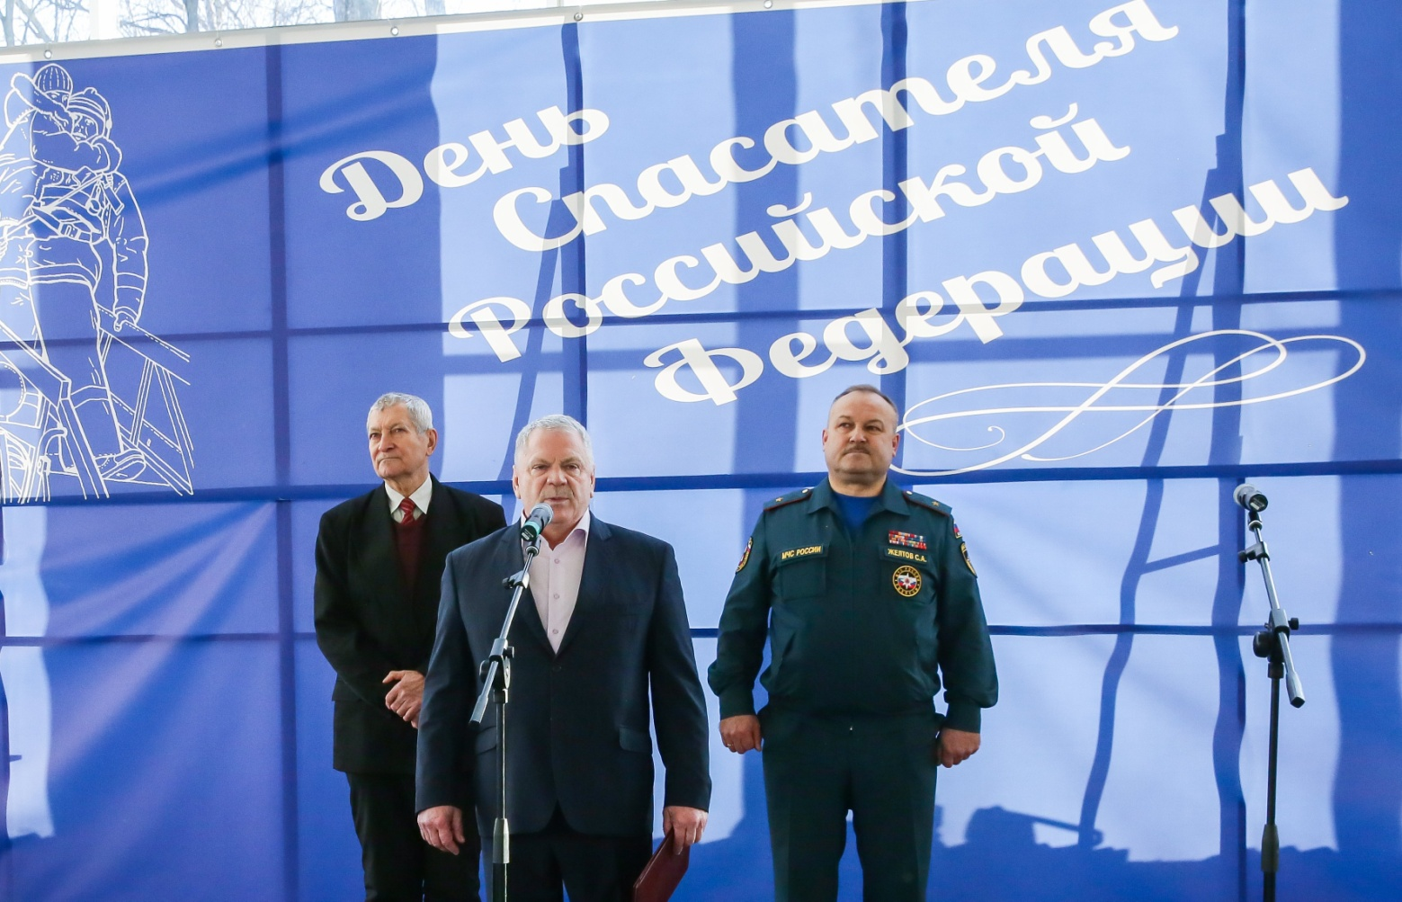

Так же с Днём спасателя Российской Федерации поздравил присутствующих Врид начальника Главного управления МЧС России по г. Москве Сергей Желтов и выразил слова огромной благодарности за труд по обеспечению безопасности населения столицы.
Председатель ветеранской организации Леонид Коротчик присоединился к поздравлениям и выразил искреннюю благодарность пожарным и спасателям Москвы за то, что продолжают славные традиции отцов и показывают высокие результаты в работе.
К профессиональному празднику столичных спасателей Правительство Москвы и Департамент ГОЧСиПБ подготовили подарок — стационарный учебно-тренировочный комплекс комбинированного типа, который торжественно открыли и показали его возможности для подготовки пожарно-спасательных подразделений.

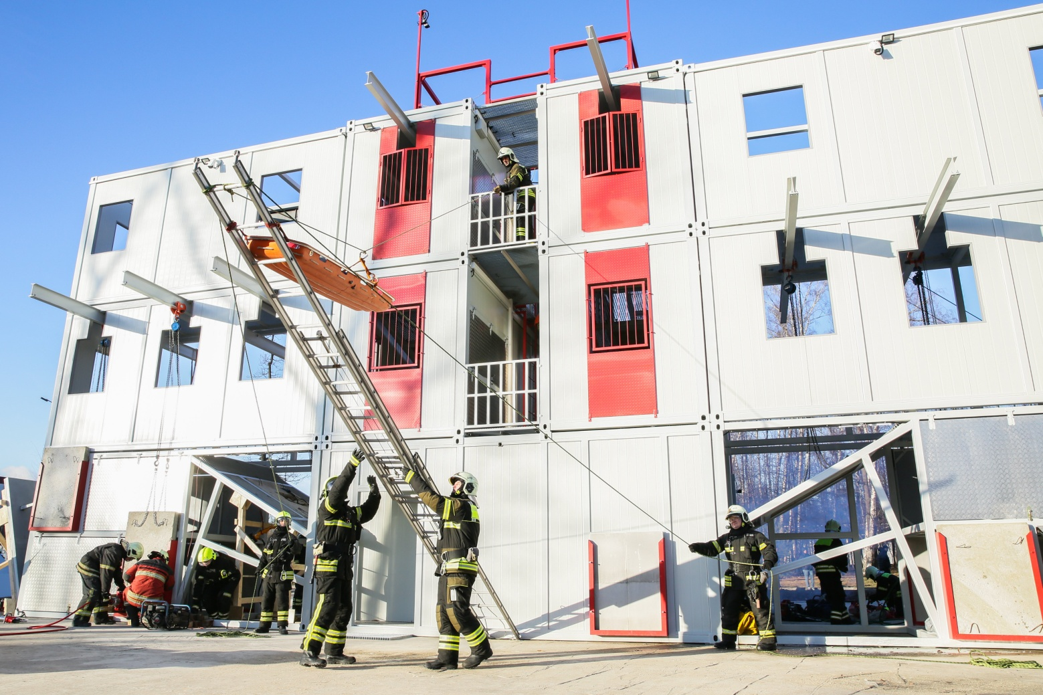

Это единственный в России тренировочный комплекс, который предназначен для профессиональной подготовки пожарных и спасателей при проведении поисково-спасательных и аварийно-спасательных работ, при тушении пожаров в обрушенных зданиях, а также в условиях завалов различной сложности.
Данный тренажер разрабатывался по техническому заданию Департамента ГОЧСиПБ с учетом опыта проводимых ликвидаций чрезвычайных ситуаций: в аквапарке «Трансвааль-парк», на Басманном рынке, Каширском шоссе и других происшествий. Техническое задание тренажерного комплекса было выполнено отечественным производителями и смонтировано на учебном полигоне в Апаринках.
Возможности учебно-тренировочного комплекса были продемонстрированы участникам мероприятия. Чтобы тренирующиеся смогли обрести опыт, максимально приближенный к реальным условиям чрезвычайной ситуации, комплекс оснащен звуковым фоном с имитацией обстановки на ЧС: сигнализация, шум и крики о помощи людей, а также предусмотрена дымовая завеса и создание дополнительных помех усложняющих работу спасателей и создающих ощущение ликвидации реальной ЧС. Тренажер снабжен инновационными устройствами. Спасатели смогут отрабатывать навыки извлечения пострадавших с использованием виброакустических приборов, видеоэндоскопов, приборов радарного поиска. Комплекс позволяет проводить соревнования различного уровня с возможностью прохождения дистанций двумя командами одновременно.
Завершился праздник выступлением творческих коллективов пожарно-спасательного гарнизона столицы.

